今日科學考題: 蠟燭在無重力環境下燃燒 火焰是什麼形狀?

動植物生長在地球上，幾億年來，受地心引力的影響，一切活動、現象，我們都覺得理所當然。從不會想，不知道，同樣現象，在無重力的太空中，到底是怎麼樣子。

譬如，我們常看到太空人穿著太空衣，浮在空中的照片。一動手腳，身體就在空中打轉。魚放在水缸裡，送上太空，也是一游泳就原地打轉。那我們再問，如果在太空中點亮一支蠟燭，它的火焰是甚麼形狀呢?
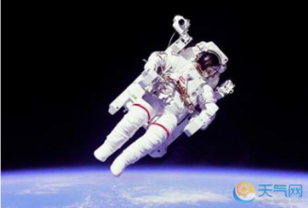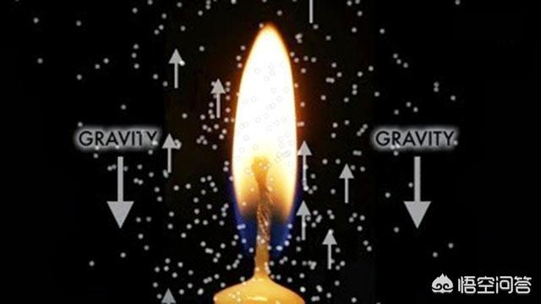

在地球重力環境下，火焰的形成是基於復雜的化學反應，重力保證蠟燭的火焰呈現“水滴”形狀（熱空氣上升，拉動後面的冷空氣流動）。在地球上，火焰的燃燒需要氧氣的參與，通過盡可能從周圍環境中汲取氧氣，來不斷增強燃燒。

蠟燭在地面燃燒時，是由於加熱後的燭芯附近的氣體密度變低而上升，較冷的氣體從下面補充進來形成的對流作用，從而將蠟燭的火焰拉長呈淚珠狀，並且由於部分炭黑來不及充分燃燒就會被帶走，使火焰分層呈紅黃色。

在人類沒有進入航天時代的時候，一直認為，在失重狀態下燃燒的蠟燭會立刻熄滅，原理很簡單，沒有重力也就沒有冷熱空氣間的對流，也就是燃燒產生的熱空氣不會上升，而含有氧氣的冷空氣無法補充進來，而點燃的蠟燭會瞬間消耗完它附近的氧氣，燃燒就會馬上終止了。

這問題，在國際太空站上進行的科學實驗症明。點燃了蠟燭後，結果並不是馬上熄滅，而是持續燃燒，只不過燃燒速度要比在地面上緩慢得多。最大的不同是火焰的形狀，在太空失重環境中，火焰呈球狀的形態燃燒，沒有了對流，蠟燭能夠充分燃燒，所以火焰的顏色是藍色的。

在微重力環境下，火焰變成一個非常奇異的小圓球形。在被點燃之後，氧氣和庚烷只是在很窄的接觸面上發生反應，燃燒非常緩慢。庚烷的火焰熄滅之後，科學家發現庚烷液滴其實還在以看不見火焰的方式繼續燃燒。實際上，這也是一種火焰，只不過這種火焰的溫度非常低，這完全是一種未曾想到的燃燒方式。這種火焰的溫度只有500K—800K，並且燃燒產物很不一樣：正常火焰的燃燒產物為二氧化碳和水，而這種“冷”火焰的燃燒產物為一氧化碳和甲醛。科學家試圖在地球上進行“冷”火焰的燃燒，但最終以失敗而告終。
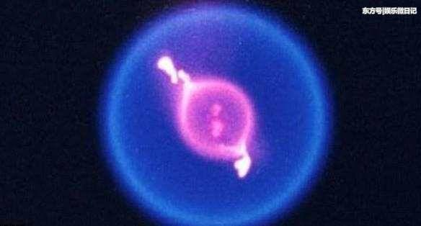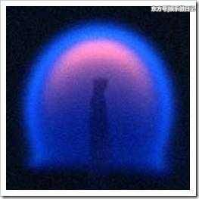
這形狀跟人體周圍的氣場形狀非常類似。其中是否有關連，還望大家提供意見。

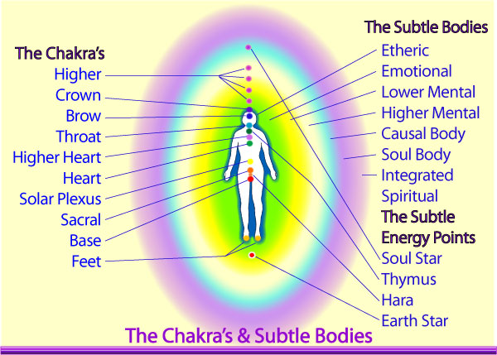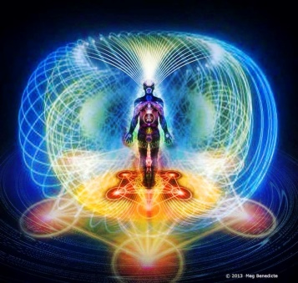

信堅附註: "什麼是火焰?"

火焰並不是氣態的，而是等離子態 (plasma state, 電漿體)，說的更精確一些，我們所看到的火焰本質上是一種化學現象和等離子態的組成。

我們眼睛所看到的火焰造型實際上就是原子不停被激發而形成離子的過程，我們稱之為燃燒現象。所以火焰的本質就是離子（電離的氣體）和形成離子過程中，所放出的光波。
我們可以把火焰分為外焰、內焰和焰心，通常外焰和內焰都是等離子態的，而焰心會因為燃燒不充分存在一些即將被燃燒而尚未被燃燒的氣體，這些氣體原子處於基態還沒被激發，但當火焰整體的溫度較高時，火焰基本上可以說就是等離子態的離子。

